МОДЕЛЬНЫЕ ИССЛЕДОВАНИЯ ОРТОТРОПНЫХ ПЛАСТИН
С ТРЕЩИНАМИ, НЕ СОВПАДАЮЩИМИ С ГЛАВНЫМИ НАПРАВЛЕНИЯМИ ОРТОТРОПИИ

Нетребко В.П.

Научно-исследовательский институт механики МГУ им.М.В.Ломоносова,
г. Москва, Россия

РЕЗЮМЕ

В работе рассмотрена задача о пластине с боковой трещиной под углом к главным направлениям, нагруженной растягивающим усилием, перпендикулярно к направлению трещины. Определены коэффициент интенсивности напряжений и характер распространения трещины. Расчеты показали, что ортотропия материала пластины слабо влияет на коэффициент интенсивности напряжений. Распространение трещины при определенном уровне нагрузки происходит вдоль главного направления ортотропии с наименьшей прочностью (в данном случае вдоль направления максимального армирования), причем вначале разрушение идет только по матрице.

ВВЕДЕНИЕ

Задачи ортотропной механики трещин – скорость и характер распространения трещин, зависимость коэффициентов интенсивности напряжений от механических свойств материалов и геометрических параметров пластин и другие задачи, исследовались аналитическими, численными и экспериментальными методами в работах различных авторов, например [1-3], но изучались только трещины, совпадающие с главными направлениями ортотропии.
В настоящей статье рассматриваются трещины, образовавшиеся в ортотропной пластине под углом к главным направлениям. Исследование напряженного состояния и поведения трещин проводится по данным поляризационно-оптических измерений возле трещин в модельных пластинах из оптически чувствительных волоконных композитов. При этом композит рассматривается, как однородное ортотропное тело. Введены выражения для компонент напряжений возле трещин не совпадающих с главными направлениями в ортотропной пластине и уравнения, связывающие порядки полос интерференции в окрестности кончиков трещин и коэффициенты интенсивности напряжений.

1. НАПРЯЖЕНИЯ ВОЗЛЕ ТРЕЩИН, НЕ СОВПАДАЮЩИХ
С ГЛАВНЫМИ НАПРАВЛЕНИЯМИ В ОРТОТРОПНОЙ ПЛАСТИНЕ

Рассмотрим ортотропную пластину с трещиной (разрезом) на отрезке оси под углом к главному направлению ортотропии. Пластина растягивается усилием на бесконечности, перпендикулярно к направлению трещины.
Известно, что напряжения в плоском ортотропном теле выражаются через функции напряжений , по формулам [4]:
(1.1)
Здесь , - комплексные переменные, - комплексные параметры, корни характеристического уравнения.
В главных осях ортотропии комплексные параметры для многих материалов (волоконные композиты, фанера и др.) чисто мнимые числа, которые обозначим . При переходе к осям, повернутым относительно главных осей на угол , комплексные параметры пересчитываются по формулам [4]:
(1.2)
Представим (1.2) в виде:
(1.3)
где .
Подставляя выражения для комплексных праметров (1.3) в (1.1), получим:
(1.4)
Для определения напряжений в окрестности кончика трещины, положим:
Постоянные и определяются из граничных условий на контуре трещины , , и на бесконечности , . Приравнивая нулю величину на поверхности трещины, получим
(1.5)
При и , , . Таким образом если на бесконечности задано растягивающее напряжение , то
(1.6)
Решая уравнения (1.5) и (1.6), найдем
(1.7)
Введем на кончике трещины локальную систему координат: , , а также полярные координаты и обозначим . Функции и с учетом только сингулярных членов, примут вид:
(1.8) Представим комплексное число в тригонометрической форме . Здесь , . Подставляя выражения для в (1.8), получим:
(1.9)
где - коэффициент интенсивности напряжений.
Вычисляя действительную и мнимую составляющие функций (1.9) и подставляя в (1.4), получим выражения для компонент напряжений в окрестности вершины трещины:
(1.10)
где - напряжение дальнего поля.

2. УРАВНЕНИЕ ДЛЯ ОПРЕДЕЛЕНИЯ ПО ИЗМЕРЕННЫМ ПОРЯДКАМ ПОЛОС ИНТЕРФЕРЕНЦИИ В ОКРЕСТНОСТИ ВЕРШИНЫ ТРЕЩИНЫ

Соответствующее уравнение получим из совместного решения уравнений (1.10) и уравнений ортотропной фотоупругости [5].
Уравнения ортотропной фотоупругости в осях координат, повернутых относительно главных направлений на угол , имеют вид:
(2.1)
Здесь - оптические постоянные материала, - толщина модели.
Для сокращения записи представим уравнения (1.10) в виде:
(2.2)
Подставляя (2.2) в (2.1) получим уравнение, связывающее порядки полос интерференции и коэффициент интенсивности напряжений :
(2.3)
Обозначая , , , , представим уравнение (2.3) в виде:
(2.4)
Для решения этого нелинейного уравнения, т.е. для определения по измеренным значениям порядков полос для выбранных значений и , будем использовать процедуру итераций, основанную на методе Ньютона-Рапшона совместно с методом наименьших квадратов.

3. ПРИМЕР ОПРЕДЕЛЕНИЯ ВОЗЛЕ ТРЕЩИНЫ, НЕ СОВПАДАЮЩЕЙ С ГЛАВНЫМИ НАПРАВЛЕНИЯМИ
В ОРТОТРОПНОЙ ПЛАСТИНЕ

Исследована модельная пластина из оптически чувствительного волоконного композита (матрица – эпоксидная смола, армирующие элементы – стекловолокна) с боковой трещиной (разрезом) под углом к главным направлениям. Пластина армирована перекрестно с преимущественным армированием в одном из направлений. Технология изготовления пластин и методика определения механических и оптических свойств материала пластин описаны в [5].
Модельная пластина имела следующие размеры: ширина мм, толщина мм, длина мм, длина трещины мм. Пластина нагружалась равномерно распределенным растягивающим усилием кг/см². Механические и оптические постоянные материала пластины имели следующие значения: модули упругости - кг/см², кг/см², кг/см², модуль сдвига кг/см², комплексные параметры для главных направлений , , в осях координат повернутых на угол , . Оптические постоянные по напряжениям: , , . После нагружения модели заданным усилием , фотографировалась картина полос интерференции, которая представлена на рис.1.
По фотографиям полос (негатив) на компараторе определяли координаты полос вдоль радиусов, исходящих из вершины трещины под углом . В таблице 1 представлены значения порядков полос вдоль радиуса, исходящего из вершины трещины под углом .

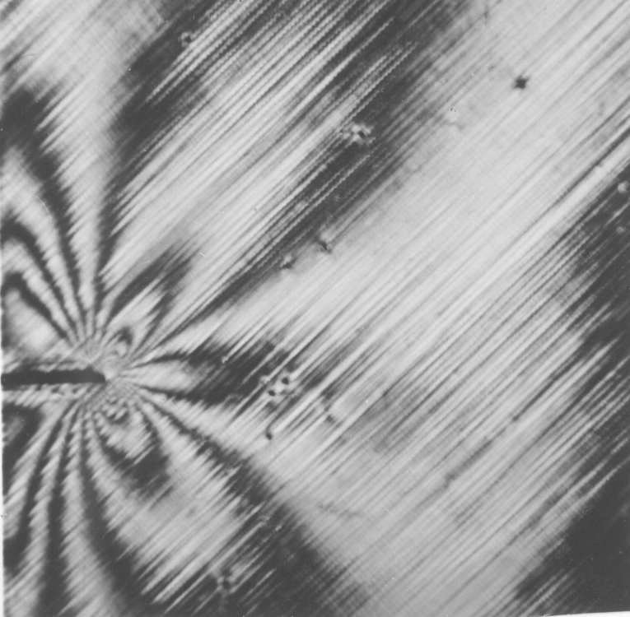

Рис.1. Фотография полос интерференции в модели.

Таблица 1
, мм | 0,3 | 0,4 | 0,5 | 0,6 | 0,7 | 0,8 | 0,9
 | 8,9 | 8,58 | 8,3 | 8,06 | 7,84 | 7,64 | 7,48

Используя приведенные в таблице данные о порядках полос из решения уравнения (2.4) указанным выше способом, определяли величину коэффициента интенсивности напряжений кг/см^{3/2}. Отметим, что теоретическое значение коэффициента интенсивности напряжений в соответствующей изотропной пластине кг/см^{3/2}. Отношение . Таким образом, коэффициент возле трещины, не совпадающей с главными направлениями в композитной пластине, превышает величину . Для исследованного нами случая это превышение - в пределах 5%.
Исследованы также характер и направления распространения трещин при постоянной нагрузке, соответствующей началу движения трещины (т.е. критическому значению коэффициента интенсивности напряжений). Обнаружено, что трещина распространяется вдоль главного направления ортотропии с минимальной прочностью (вдоль направления максимального армирования). При этом разрушение идет только по матрице, и поверхности трещины остаются соединенными неразрушенными волокнами. Скорость продвижения трещины во времени - переменная, подобная скорости ползучести материала матрицы.

ЛИТЕРАТУРА

- Bowie O.L., Freese C.E. Central crack in plane orthotropic rectangular sheet. Int. J. of Fracture Mech., 1972, v.8, №1, pp.668-681.
- Нетребко В.П. Трещины в волоконных композитах: определение коэффициентов интенсивности напряжений поляризационно оптическим методом. Механика композитных материалов, 1995, т.31, №6, с.769-775.
- Semenski D., Jecic S. Experimental caustic analysis in fracture mechanics of anisotropic materials. Exp. Mech., 1999, v.39, №3, pp.177-183.
- Лехницкий С.Г. Анизотропные пластинки. ОГИЗ, М.-Л., 1947, 352 с.
- Нетребко В.П., Васильченко И.П. Поляризационные методы механики композиционных материалов. Изд-во МГУ, 1990, 160 с.

Поступила в редакцию 17 сентября 2001 года.

⇩ Работа выполнена при поддержке Российского фонда фундаментальных исследований (РФФИ).

